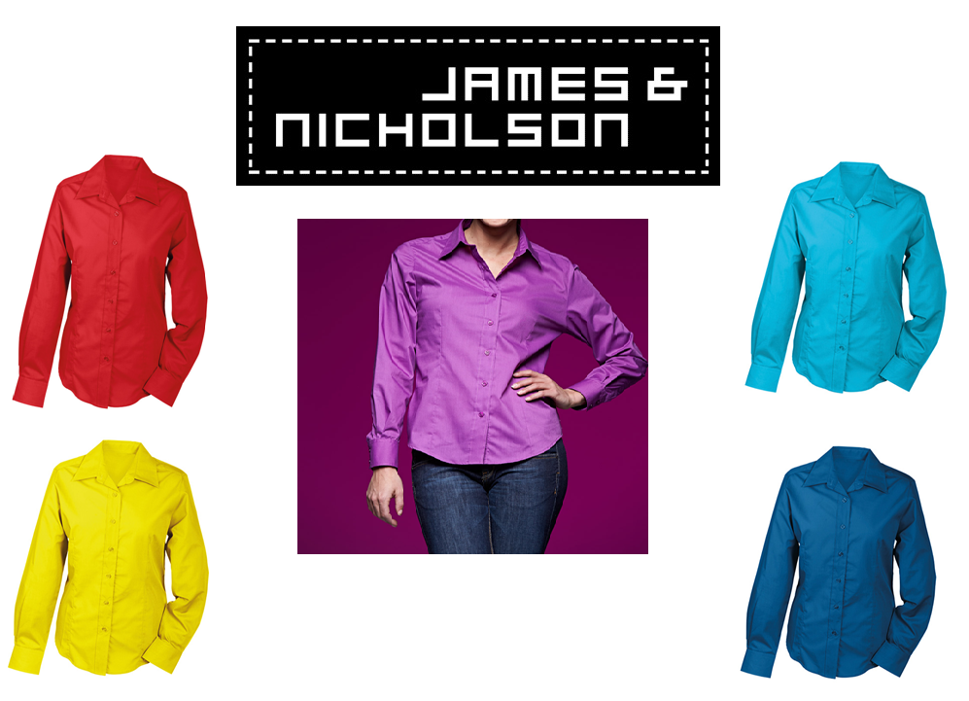

Damen Bluse JN602 James & Nicholson |  |  | XS | S | M | L | XL | 2XL
black |  |  | 541 |  |  |  | 89 | 21 | 651
lime-green |  |  | 576 | 117 | 192 | 30 | 81 | 42 | 1038
navy |  |  |  |  | 180 | 190 |  |  | 370
orange |  |  | 46 | 129 |  | 20 | 45 | 107 | 347
purple |  |  | 252 | 129 | 89 | 56 | 182 | 21 | 729
red |  |  | 180 | 61 | 129 | 225 | 156 | 48 | 799
royal |  |  | 52 | 45 | 87 | 130 | 28 |  | 342
turquoise |  |  | 279 |  |  | 23 | 28 | 8 | 338
white |  |  |  | 50 |  |  | 112 | 48 | 210
yellow |  |  | 360 | 249 | 42 | 20 | 83 | 70 | 824
 |  |  |  |  |  |  |  |  | 5648
Oberstoff (100 g/m²): 65% Polyester, 35% Baumwolle
Bügelleichte Popeline-Qualität mit Easy-Care-Ausrüstung
Rückenpasse
Knöpfe Ton in Ton
JN602: Taillierter Schnitt, geschlossene Kragenform, abgerundeter Saum
Herkunftsland: Bangladesh
Zolltarifnummer: 62064000

